## **TISKOVÁ ZPRÁVA** **22. listopadu 2023** page1image56566208

**Urbanity je prvním developerem v žebříčku ESG Rating. Sází na energetické úspory a recyklované stavební materiály**

**Nemovitostní skupina Urbanity se umístila jako první firma z oblasti real estate v žebříčku ESG Rating vyhlašovaném Asociací společenské odpovědnosti. Zařadila se mezi Top 10 v kategorii malých a středních podniků díky svému důrazu na budování udržitelných výrobních kampusů, které využívají recyklovaných stavebních materiálů, snižují svou energetickou náročnost a stojí na technologiích vyrábějících energii z obnovitelných zdrojů. Hodnocení, do kterého se přihlásilo 135 tuzemských firem, vycházelo z 22 oblastí, které posuzovali experti z Fakulty podnikohospodářské VŠE.**

Žebříček ESG Rating vznikl v roce 2022 jako společný projekt Asociace společenské odpovědnosti a Fakulty podnikohospodářské Vysoké školy ekonomické v Praze. Jeho cílem je přinášet veřejnosti nezávislé srovnání ESG aktivit firem a organizací. ESG Rating měří vybrané ukazatele v rámci jednotlivých pilířů ESG a porovnává, do jaké míry tuzemské firmy sledují a komunikují svůj vliv na životní prostředí, společnost a řízení firmy.

*„Nemovitostní trh se podílí téměř ze 40 % na celkové roční produkci uhlíkových emisí, z čehož 70 % připadá na provoz nemovitostí a 30 % na jejich výstavbu. Zlepšení v oblasti udržitelného developmentu mají proto velký význam pro společnost a jsou pro nás výzvou. O to víc nás těší, že nezávislí experti prověřili a ocenili naši ESG strategii a stali jsme se vůbec první firmou z oblasti real estate, která bodovala v žebříku ESG rating. Náš obchodní model je postavený na budování výrobních kampusů, které jsou šetrné k životnímu prostředí, stojí na udržitelných technologiích a zároveň jsou přínosné pro místní komunity a rozvoj regionů. Ukazuje se, že je to správná cesta,”* uvedl **Roland Hofman, spoluzakladatel společnosti Urbanity**.

Skupina Urbanity se při developmentu a správě především výrobních kampusů zaměřuje na to, aby výstavba vznikala primárně rekultivací zanedbaných brownfieldů. Vedle využívání recyklovaných materiálů při stavbě areálů je zásadní také šetrné hospodaření s vodou a velká pozornost je věnována krajinotvorné výsadbě, ozelenění a biodiverzitě. Důraz je kladen na energetickou soběstačnost postavenou na vysokém standardu budov a obnovitelných zdrojích a také na podporu místních komunit.

Povinný nefinanční reporting se v blízké době dotkne velkých korporací i malých podniků. Reportování ESG dat v čím dál větší míře vyžadují finanční instituce i klienti v real estate sektoru. Současně jde o způsob, jak s pomocí dat lépe sledovat a řídit chod společností a skutečně zmírňovat dopady na životní prostředí. Nemovitostní skupina Urbanity si v loňském roce nastavila ESG strategii, která jí umožnila získávat potřebná data a dosahovat cílů v oblasti udržitelnosti. Za rok 2022 už také vydala svůj první ESG report a získala mezinárodní ocenění BREEAM Communities s nejvyšším hodnocením v CEE regionu doplněný o vítězství v 25. ročníku prestižní soutěže „Best of Realty – Nejlepší z realit“.

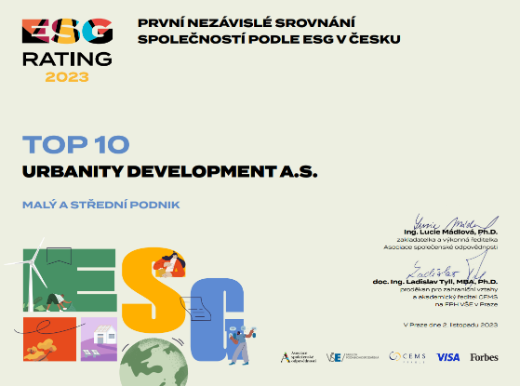

***Obrázek:*** *Certifikát ESG Rating 2023, Urbanity Development a.s. se umístila mezi TOP 10 v kategorii Malý a střední podnik.*

***URBANITY*** *je nemovitostní skupina zaměřující se na prémiové komerční nemovitosti. Jejím cílem je budování průmyslových kampusů nové generace, kde přidanou hodnotu tvoří prostředí výrazně orientované na potřeby a komfort jejich nájemců. Koncept projektů „made by Urbanity“ vychází vstříc individuálním nárokům moderních zaměstnavatelů, a především jejich zaměstnanců, stejně jako požadavkům na ekologickou a energetickou udržitelnost vlastního provozu. Svým komplexním urbanistickým řešením jsou realizace skupiny Urbanity, jež je součástí investiční skupiny M.L.Moran založené roku 1996, na českém trhu ojedinělé a představují budoucnost kultivace průmyslových areálů a brownfieldů pro 21. století.*